Журнал «Стандартизация» №3-2012, Республика Беларусь
Рубрика «Менеджмент – проблемы и решения»

ISO 50001:2011 «СИСТЕМЫ ЭНЕРГЕТИЧЕСКОГО МЕНЕДЖМЕНТА. ТРЕБОВАНИЯ И РУКОВОДСТВО ПО ПРИМЕНЕНИЮ» – МЕЖДУНАРОДНЫЙ ПОДХОД К ЭНЕРГОМЕНЕДЖМЕНТУ

Энергосбережение и повышение энергоэффективности – одна из важнейших задач, требующих скорейшего решения для большинства государств мира. Активное участие в поиске ее эффективных решений принимают международные, региональные и национальные организации по стандартизации.

За последнее десятилетие во многих странах, среди которых Дания, Ирландия, Швеция, США, Испания, Франция, Австралия, Китай, Южная Корея и ряд других, а также в Евросоюзе были разработаны и приняты стандарты в области энергоменеджмента.
В Республике Беларусь с 1 сентября 2009 года введен СТБ 1777-2009. Накопленный передовой мировой и отечественный опыт позволил при разработке стандарта заложить в нем самые прогрессивные решения.
Активное развитие национальных стандартов в области энергоменеджмента привело к необходимости гармонизации требований на международном уровне. С этой целью в 2008 году в рамках Международной организации по стандартизации (ИСО) был создан технический комитет ИСО/ТК 242 «Энергоменеджмент», который осуществил разработку и 15 июня 2011 года утвердил международный стандарт ISO 50001:2011 «Системы энергетического менеджмента. Требования и руководство по применению».
По словам Эдвина Пиньеро, главы ИСО/ТК 242, новый стандарт будет иметь поистине глобальное значение, так как его влияние может затронуть до 60 % мирового потребления энергии и «есть надежда, что применение стандарта ISO 50001 приведет к широкому взаимопониманию между всеми типами поставщиков и потребителей энергии». В настоящее время ИСО/ТК 242 ведет разработку шести новых развивающих положения ISO 50001 международных стандартов, в том числе руководства по внедрению системы энергоменеджмента.

ISO 50001 устанавливает требования к созданию, реализации, поддержанию и улучшению системы энергетического менеджмента, которая позволяет организации применять системный подход для обеспечения непрерывного улучшения энергетической результативности, включающей энергетическую эффективность, использование и потребление энергии. При этом стандарт не содержит абсолютных требований к энергетической результативности, выходящих за рамки требований энергетической политики организации и ее обязательств по выполнению соответствующих законодательных и других требований.
Следует отметить, что требования ISO 50001 применимы для всех организаций, которые желают подтвердить и продемонстрировать партнерам и общественности выполнение своей энергетической политики. Кроме того, применение стандарта может быть адаптировано к особенностям организации с учетом сложности системы энегоменеджмента, количества документов, ресурсов и т.д.
При описании требований стандарта ISO 50001 использована концепция постоянного улучшения PDCA («планируй-делай-проверяй-улучшай»), которая лежит в основе других стандартов на системы менеджмента (ISO 9001, ISO 14001 и т.д.) и широко применяется организациями по всему миру. Этот подход позволяет говорить о высокой степени совместимости ISO 50001 с данными стандартами.
Модель системы энергетического менеджмента, соответствующая требованиям ISO 50001 показана на рисунке 1.
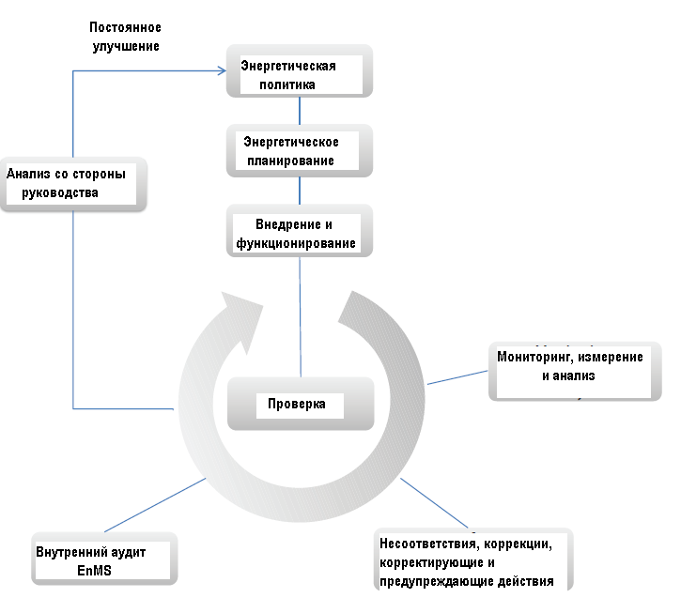

Рисунок 1

В соответствии с требованиями стандарта ISO 50001 организация должна:
- создать, задокументировать, внедрить, поддерживать и улучшать систему энергетического менеджмента;
- установить и задокументировать область действия и границы своей системы энергетического менеджмента;
- определить, каким образом будут выполняться требования по обеспечению непрерывного улучшения энергетической результативности и системы энергетического менеджмента.
В ISO 50001 установлены требования, применимые к использованию и потреблению энергии, в том числе мониторингу и измерениям, ведению документации и отчетности, проектированию, практике приобретения оборудования, процессам, а также к персоналу, отвечающему за энергетическую результативность.
Структура требований ISO 50001 приведена на рисунке 2.

4.4 Энергетическое планирование
4.4.1 Общие требования
4.4.2 Законодательные и другие требования
4.4.3 Энергетический анализ
4.4.5 Базовый уровень использования энергии
4.4.6 Энергетические цели, задачи и планы действий энергетического менеджмента
4.5 Внедрение и функционирование
4.5.1 Общие требования
4.5.2 Компетентность, обучение и осведомленность,
4.5.3 Обмен информацией
4.5.4 Документация
4.5.4.1 Требования к документации
4.5.4.2 Управление документацией
4.5.5 Управление операциями
4.5.6 Проектирование
4.5.7 Закупки энергетических услуг, продукции, оборудования и энергии
4.1 Общие требования
4.6 Проверка
4.6.1 Мониторинг, измерение и анализ
4.6.2 Оценка соответствия законодательным и другим требованиям
4.6.3 Внутренний аудит системы энергетического менеджмента
4.6.4 Несоответствия, коррекции, корректирующие и предупреждающие действия
4.6.5 Управление записями
4.7 Анализ со стороны руководства
4.6.1 Входные данные анализа со стороны руководства
4.6.2 Выходные данные анализа со стороны руководства
4.3 Энергетическая политика
4.2 Ответственность руководства
4.2.1 Высшее руководства
4.2.2 Представитель руководства
Структура требований ISO 50001 (раздел 4)

Рисунок 2
Большинство требований ISO 50001 относится к энергетической результативности. Энергетическая результативность – это измеримые результаты, относящиеся к энергетической эффективности, способам или видам энергопотребления и потреблению энергии. При этом результаты могут измеряться относительно энергетической политики, целей, задач и других требований к энергетической результативности организации.
Концепция энергетической результативности приведена на рисунке 3.

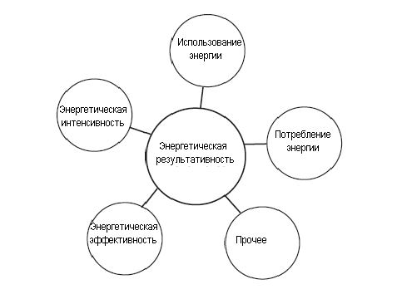
Рисунок 3
В соответствии с требованиями ISO 50001 организация должна осуществить и документально оформить процесс энергетического планирования. При этом оно должно согласовываться с энергетической политикой и включать виды деятельности, которые постоянно улучшают энергетическую результативность. Несмотря на то, что применение организацией такого метода, как бенчмаркинг, не рассматривается как требование, в приложении А ISO 50001 установлено, что при условии наличия достоверных и точных данных, бенчмаркинг вносит ценный вклад в объективный энергетический обзор и последовательную постановку целей и задач в области энергосбережения. Организации, внедряющие системы энергоменеджмента, могут применять бенчмаркинг как один из инструментов улучшения энергетической результативности в рамках процесса энергетического планирования.
Следует отметить, что в отличие от других стандартов на энергоменеджмент, требования к энергосбережению на этапах проектирования и закупок включены в стандарт ISO 50001 отдельными пунктами. В соответствии с этими требованиями организация должна:
- рассматривать возможности для улучшения энергетической результативности и управления операциями при проектировании новых, модифицированных, модернизированных устройств, оборудования, систем и процессов, которые могут оказывать значительное влияние на ее энергетическую результативность;
- проинформировать поставщиков, что закупки частично оцениваются с точки зрения энергетической результативности;
- утвердить и внедрить критерии оценки использования и потребления энергии, а также энергетической эффективности на планируемый или ожидаемый эксплуатационный срок службы при приобретении продукции, оборудования и услуг, использующих энергию, в отношении которых ожидается значительное влияние на энергетическую результативность организации.
Большое значение для успешного внедрения систем энергоменеджмента, как и для внедрения любой системы управления, имеет заинтересованность высшего руководства организации и вовлеченность персонала всех уровней и функций организации.
Основные ожидания от внедрения международного стандарта ISO 50001 следующие:
- сокращение выбросов парниковых газов и других вредных воздействий на окружающую среду путем систематического управления энергией;
- обеспечение непрерывного улучшения энергетической результативности организаций;
- снижение затрат на энергоресурсы;
- обеспечение управления энергопотреблением на всех стадиях управления операциями, при осуществлении проектирования и закупках;
- достижение максимальной эффективности использования ресурсов при существующем техническом уровне организации;
- демонстрация социальной ответственности;
- повышение конкурентоспособности организаций и обеспечение непрерывности и устойчивости их бизнеса.

Орган по сертификации систем управления БелГИСС готовится к расширению своей области аккредитации. Специалисты института отслеживают международные и европейские тенденции развития энергоменеджмента, изучают новые требования с целью содействия организациям республики в создании систем энергетического менеджмента в соответствии с требованиями стандарта ISO 50001.

В.Л. ГУРЕВИЧ, директор БелГИСС
И.Н. ПРИМАКОВА, начальник отдела сертификации систем менеджмента качества БелГИСС
Литература:
1. Хохлявин С.А. Система энергоменеджмента: от стандартов национальных к стандартам ISO //Мир стандартов.-2007.-№10.-С.59-64.
2 Хохлявин С.А. Стандарты в области энергоменеджмента: США, Европа, Корея и другие страны // Энергоаудит.-2009.-№2.-С34-39.
3 Хохлявин С.А. Бенчмаркинг энергоэффективностикак инструмент энергоменеджмента // Энергоаудит.-2011.-№3.-С30-32.

